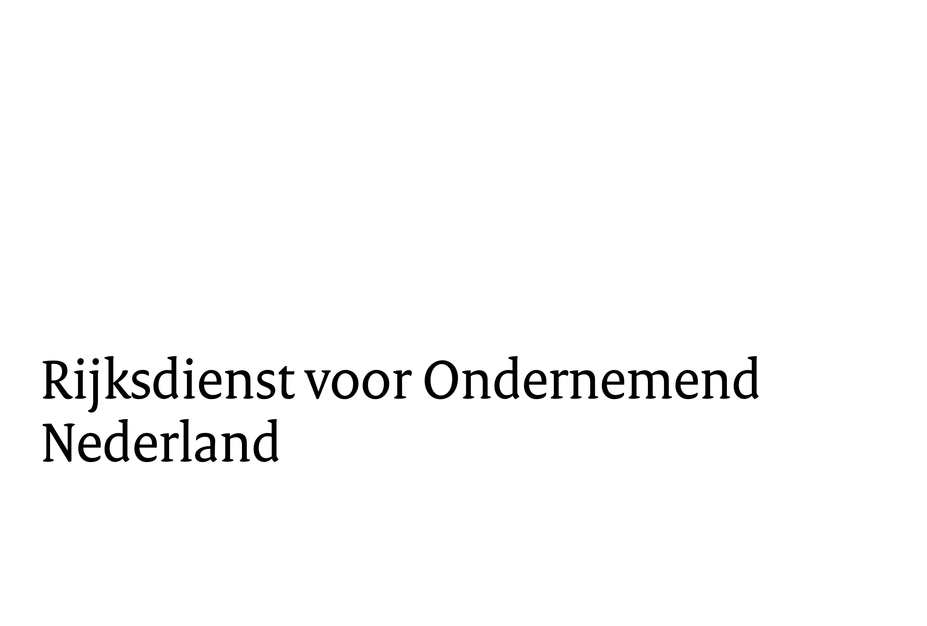


Model voortgangsverslag
Circular Plastics NL onderzoeksprojecten en showcases

Vooraf:

- Met dit voortgangsverslag geeft u de voortgang weer van het project waarvoor u subsidie ontvangt. Om uw verslag goed te kunnen beoordelen, gebruikt u onderstaand model en bijbehorende hoofdstukindeling. In het model is aangegeven welke onderwerpen u moet behandelen. Stuur het volledige verslag voor 15 februari per email naar e-innovatie@rvo.nl.
- U gebruikt dit model voortgangsverslag ook om jaarlijks de voortgang voor 15 februari te rapporteren aan de Stichting Circular Plastics NL. Daarbij kunt u bedrijfsgevoelige informatie uit het volledige verslag achterwege laten. U stuurt deze rapportage aan rapportage@circularplasticsnl.org, met kopie aan e-innovatie@rvo.nl.

- Algemene gegevens
Projectnummer :
Projecttitel:
Rapportageperiode:

2. Samenvatting
2.1 Samenvatting van de voortgang en resultaten tijdens de rapportageperiode
2.2 Openbare samenvatting van de projectvoortgang en resultaten vanaf de start van het project
Deze openbare samenvatting kan gebruikt worden om belangstellenden te informeren over de stand van het project, bijvoorbeeld op de website van RVO of Stichting Circular Plastics NL. Houd een lengte van niet meer dan 1 A4 aan.

3. Voortgang activiteiten
3.1 Voortgang per werkpakket/activiteit
Beschrijf de activiteiten en de behaalde resultaten in de rapportageperiode. Volg hierbij de structuur van het projectplan uit de aanvraag, zodat de voortgangsrapportage vergeleken kan worden met de projectaanvraag.
Gebruik onderstaande tabel bij een opzet met werkpakketten om de rapportage te structureren.
WP#
Leidende deelnemer

WP title

Startmaand

Eindmaand

Deelnemers

Status | nog niet gestart / lopend / afgerond / geannuleerd

Voortgang: Beschrijving van activiteiten en resultaten. Is de financiële uitputting van dit werkpakket op schema?

Beschrijving van afwijkingen
Welke tegenvallers en/of meevallers heeft u gehad? Hoe bent u daarmee omgegaan? Welke afwijkingen zijn er ten opzichte van het projectplan/jaarwerkplan? Bij grote afwijkingen: leg uit wat de impact hiervan is op het project inclusief doorlooptijd en het kunnen behalen van de projectdoelstellingen.
Licht afwijkingen van een werkpakket t.o.v. de begroting toe. Detailtoelichting bij vraag 6

3.2 Mijlpalen
Als het project wordt uitgevoerd met een mijlpaalbegroting, vul dan per mijlpaal de stand van zaken in.
3.2.1 Mijlpalen tabel
Mijlpaal | Omschrijving mijlpaal | Originele datum gepland | Huidige datum gepland | Datum behaald
1.

3.2.2 Toelichting per mijlpaal
(alleen waar relevant, zoals bij aanpassing van de inhoud of de planning en als de mijlpaal in deze periode is behaald)

4. KPI’s Circular Plastics NL
Uw project maakt onderdeel uit van het Nationaal Groeifonds project Circular Plastics NL. Voor het hele project Circular Plastics NL wordt een aantal uitkomsten van alle losse deelprojecten bijgehouden in de vorm van KPI’s. Daarom moet u deze ook invullen in deze rapportage.
4.1 KPI tabel
Vul onderstaande tabel in voor de KPI’s die van toepassing zijn op uw project. Geef daarbij de huidige en vorige stand aan. Zie de bijlage voor nadere toelichting op de KPI’s.
KPI# | Omschrijving | Huidige rapportage | Vorige rapportage
1 | Aantal octrooiaanvragen ingediend
4 | Omzet demofabrieken (m€/jaar)
6 | Kennisoutput (# opgeleiden cumulatief)
7 | Arbeidsmarkt (# fte langdurig in demo’s inclusief pilots die blijven staan)
8 | Impact: # nieuwe duurzame materiaalinnovaties / opnieuw ontworpen producten die op de markt komen

4.2 Toelichting per KPI
Geef indien gewenst een toelichting bij de door u ingevulde KPI’s.

5. Risico’s
5.1 Risico tabel
Update de tabel met de relevante risico’s voor het project en de mitigerende maatregelen. De risico’s zijn eerder omschreven in het NGF voorstel of de subsidieaanvraag. Voeg nieuwe risico’s toe waar nodig.
Nr. | Risico | Waarschijnlijkheid (laag, medium, hoog) | Ernst (laag, medium, hoog) | Status (voorgedaan, niet voorgedaan) | Mitigatie

5.2 Externe ontwikkelingen
Geef aan welke externe ontwikkelingen die mogelijk een risico vormen, zich hebben voorgedaan en die (mogelijk) invloed hebben op het verloop en resultaat van het project. Bijv. markt/sector/wet- en regelgeving.

6. Financiële rapportage
Geef in een bijlage een overzicht van de gemaakte kosten in deze rapportageperiode . Gebruik dezelfde indeling van de kostenposten als van de begroting bij de aanvraag.
6.1 Zijn de gemaakte projectkosten in lijn met de goedgekeurde projectbegroting? Ja/nee
6.2 Indien niet, wat zijn de belangrijkste verschillen tussen de gemaakte en de verwachte kosten? Licht deze verschillen toe.

6.3 Eigen bijdragen van de subsidieontvanger en derden
Wat was in de projectperiode en cumulatief de eigen bijdrage van de subsidieontvangers in de subsidiabele kosten?
Partij | Type partij (1)  (privaat/  publiek) | Type partij (2)  (grootbedrijf/mkb/ kennisinstelling/  Rijksoverheid/  regio/gemeente/EU/ANBI/anders) | Bijdrage in rapportage periode | Cumulatieve bijdrage over gehele project | Voorziene bijdrage bij start project  (indien van toepassing)

Geef hier de bijdragen van de partijen die geen subsidie hebben aangevraagd, op basis van hun kosten. Dit gaat zowel om in-cash als in-kind bijdragen. Ook deze gegevens zijn van belang voor de overall rapportage over het hele Nationaal Groeifonds project Circular Plastics NL
Partij | Type partij (1)  (privaat/  publiek) | Type partij (2)  (grootbedrijf/mkb/ kennisinstelling/  Rijksoverheid/  regio/gemeente/EU/ANBI/anders) | Bijdrage in rapportage periode | Cumulatieve bijdrage over gehele project | Voorziene bijdrage bij start project  (indien van toepassing)

7. Voortgang plan kennisverspreiding en samenwerking Stichting Circular Plastics NL
7.1 Kennisverspreiding
Beschrijf concreet welke activiteiten u uitgevoerd heeft en welke resultaten u behaalt heeft in de rapportageperiode op basis van uw plan voor kennisverspreiding.

7.2 Overige samenwerking met Stichting Circular Plastics NL
Beschrijf hoe u in de rapportageperiode met de Stichting Circular Plastics NL heeft samengewerkt voor zover niet onder 7.1 gerapporteerd. Op welke manier bent u betrokken geweest bij activiteiten van de Stichting Circular Plastics NL in de rapportageperiode?

8. Publicaties, publiciteit en successen
8.1 Publicaties en publiciteit
Welke publicaties en/of publiciteit over/van het project zijn er geweest?
Benoem de publicaties (nieuws, artikelen, wetenschappelijke publicaties), voeg deze eventueel als bijlage toe.
Datum | Titel publicatie / artikel | Uitgever / Naam tijdschrift, krant, website etc.
 | Indien van toepassing met doi

8.2 Presentaties
Welke presentaties op bijeenkomsten of conferenties zijn gehouden? Benoem de conferenties.
Datum | Titel presentatie | Conferentie

8.3 Successen
Benoem duidelijk aanwijsbare successen van het project, anders dan de behaalde projectresultaten. Geef daarbij aan op welk gebied (wetenschappelijk, economisch, maatschappelijk, internationale relaties, innovatie). Benoem ook de doorslaggevende succesfactoren.
Geef ook aan of bepaalde successen u verrast hebben en waarom u die verrast hebben.

8.4 Licenties
Geef het aantal verleende licenties aan (indien van toepassing).

8.5 Ontwikkelde prototypes
Geef het aantal ontwikkelde prototypes aan (indien van toepassing).

8.6 Aantal spin-offs
Geef het aantal spin-offs / spin-outs (gebruikmakend van de ontwikkelingen binnen project) en hun doi’s aan (KvK of Orbis nummer).

9. Vooruitblik
Verwacht u dat, tegen het einde van de looptijd, de oorspronkelijke mijlpalen en doelstellingen gerealiseerd zijn?
Licht afwijkingen toe.

10. Marktimplementatie
Zijn er in de verslagperiode wijzigingen in de markt opgetreden die de marktimplementatie t.o.v. het oorspronkelijke projectplan veranderen? Zo ja, kunt u toelichten wat er gewijzigd is?

11. Wijzigingen
Waren er in de verslagperiode wijzigingen in het project, financieel, de uitvoering en/of uw organisatie die u nog niet heeft gemeld aan RVO?
Zo ja, dan kunt u die hier opnemen.

Bijlage – Toelichting op KPI’s:
KPI#1: Aantal octrooiaanvragen.

KPI#4: De omzet die gerealiseerd wordt binnen het gesubsidieerde project per jaar.

KPI#6: De kennisoutput, beschreven in het totaal aantal studenten/promovendi die actief betrokken zijn geweest bij het programma in de vorm van projecten, stages, afstudeeropdrachten etc. Gesegmenteerd op MBO, HBO, WO of PhD.

KPI#7: De bijdrage aan de arbeidsmarkt, uitgedrukt in het totaal aantal FTE’s van personen die uitvoerend werk doen binnen de projecten die gesubsidieerd zijn door het Circular Plastics NL programma.

KPI#8: De impact op technologieontwikkeling, uitgedrukt in het aantal materiaalinnovaties, nieuwe producten en processen. Deze kunnen verspreid worden door middel van wetenschappelijke publicaties, octrooiaanvragen, artikelen in vakbladen etc. of aanleiding geven tot interne doorontwikkeling.

